
PLAN DE PRUEBAS

StockIN
App Móvil de Control de Inventario para Micro Emprendimientos

Integrantes
Juan Godoy Klenner
Felipe Valenzuela
Profesora
Cindy Betzabe
Asignatura
Capstone - Portafolio de Título
Versión
2.0 — Versión final al cierre del proyecto
Fecha
Octubre 2026

Tabla de Contenidos
Tabla de Contenidos 2
1. Introducción 3
1.1 Propósito 3
1.2 Referencias 3
2. Objetivos de las Pruebas 4
2.1 Objetivo general 4
2.2 Objetivos específicos 4
3. Alcance de las Pruebas 5
3.1 Elementos incluidos 5
3.2 Elementos excluidos 5
4. Estrategia de Pruebas 7
4.1 Niveles de prueba 7
4.2 Tipos de prueba 7
5. Entorno de Pruebas 9
5.1 Equipos de prueba 9
5.2 Condiciones de prueba 9
5.3 Herramientas 9
6. Recursos y Responsables 11
6.1 Equipo de pruebas 11
6.2 Dispositivos 11
7. Cronograma de Pruebas 12
8. Criterios de Aceptación 13
8.1 Criterios de entrada 13
8.2 Criterios de salida 13
8.3 Criterios de suspensión y reanudación 14
9. Gestión de Defectos 15
9.1 Clasificación de severidad 15
9.2 Clasificación de prioridad 15
9.3 Ciclo de vida de un defecto 15
10. Riesgos y Mitigaciones 17
11. Matriz de Trazabilidad 18
12. Métricas de Pruebas 19
13. Entregables de Pruebas 20
14. Aprobación del Plan 20
Anexo A — Resultados de Pruebas Unitarias (pytest) 21
A.1 Resumen de ejecución 21
A.2 Archivos de prueba y cobertura 21
A.3 Relación entre pruebas unitarias y pruebas funcionales 22
A.4 Evidencia de ejecución 22
A.5 Instrucciones de ejecución 25

1. Introducción
El presente documento establece el Plan de Pruebas para la aplicación StockIN, una app móvil de control de inventario diseñada para microemprendedores que venden productos en ferias libres, eventos y puntos de venta itinerantes en Chile. Este plan define los objetivos, alcance, estrategias, tipos de pruebas, recursos necesarios, responsables y criterios de aceptación que guían todo el proceso de verificación y validación del software.
StockIN fue desarrollada con Python y el framework Flet, utiliza SQLite como base de datos local y ofrece respaldo cifrado en la nube mediante Supabase. La aplicación implementa 30 requisitos funcionales (RF-01 a RF-30) y 20 requisitos no funcionales (RNF-01 a RNF-20), organizados en 7 atributos de calidad: seguridad, rendimiento, disponibilidad, usabilidad, escalabilidad, mantenibilidad y compatibilidad.

1.1 Propósito
El propósito de este plan es asegurar que todas las funcionalidades de StockIN cumplen con los requisitos establecidos y que la aplicación alcanza los niveles de calidad definidos antes de su entrega final. Este documento sirve como guía para la planificación, ejecución y evaluación sistemática de las pruebas del software.

1.2 Referencias
Este plan se basa en los siguientes documentos del proyecto:
Doc. 08 — Requisitos Funcionales StockIN (30 requisitos, versión 1.1)
Doc. 09 — Requisitos No Funcionales StockIN (20 requisitos, versión 2.0)
Doc. 10 — Historias de Usuario StockIN (30 historias con criterios de aceptación)
Doc. 14 — Arquitectura de Software StockIN
Doc. 15 — Modelo de Base de Datos StockIN

2. Objetivos de las Pruebas
Los objetivos que orientan el proceso de pruebas de StockIN son los siguientes:

2.1 Objetivo general
Verificar y validar que la aplicación StockIN cumple con la totalidad de los requisitos funcionales y no funcionales definidos, garantizando un producto estable, seguro y usable para el usuario final antes del cierre del proyecto.

2.2 Objetivos específicos
OBJ-01 — Funcionalidad: Comprobar que cada uno de los 30 requisitos funcionales (RF-01 a RF-30) opera según los criterios de aceptación definidos en las historias de usuario.
OBJ-02 — Seguridad: Verificar que las contraseñas se almacenan con hash y sal (PBKDF2-HMAC-SHA256), que los datos de cada cuenta están aislados y que el respaldo en la nube se cifra antes de salir del dispositivo.
OBJ-03 — Rendimiento: Confirmar que los tiempos de respuesta cumplen las métricas establecidas: venta en menos de 15 segundos, dashboard en menos de 5 segundos con 500 productos, y las consultas frecuentes usan índices.
OBJ-04 — Disponibilidad: Validar que las funciones principales (inventario, ventas, dashboard, alertas) operan sin conexión a internet y que las funciones dependientes de red se degradan de forma controlada.
OBJ-05 — Usabilidad: Confirmar que la interfaz está completamente en español, que un usuario sin experiencia puede registrar su primer producto con facilidad y que la app es utilizable en dispositivos de gama media y baja.
OBJ-06 — Escalabilidad: Verificar que la aplicación soporta hasta 650 productos sin errores y que el rendimiento es adecuado con el uso recomendado de hasta 550 productos.
OBJ-07 — Compatibilidad: Comprobar que la aplicación se ejecuta correctamente en dispositivos Android con versiones 10 o superior y en distintos tamaños de pantalla (smartphone y tablet).
OBJ-08 — Integridad de datos: Asegurar que las operaciones de respaldo y restauración mantienen la integridad al 100 % y que las acciones destructivas requieren confirmación explícita.

3. Alcance de las Pruebas

3.1 Elementos incluidos
El plan de pruebas cubre los siguientes módulos y características de la aplicación StockIN:
Módulo | Funcionalidades cubiertas
Autenticación y cuenta | Registro de cuenta (RF-01), inicio de sesión con correo o teléfono (RF-02), restablecimiento de contraseña (RF-29), eliminación de cuenta (RF-20), separación de datos entre cuentas (RF-21), términos y condiciones (RF-25).
Gestión de inventario | Crear producto (RF-03), editar y eliminar producto (RF-04), categorías (RF-05), listado con búsqueda y colores de stock (RF-06), importar Excel (RF-07), exportar Excel (RF-08), stock mínimo y alertas (RF-09, RF-10), eliminar todos los productos (RF-30).
Registro de ventas | Registrar venta con cantidad y lugar (RF-11), historial de ventas (RF-12), limpiar historial (RF-13).
Dashboard y análisis | Dashboard con indicadores y gráficos (RF-14), productos más vendidos (RF-15), análisis de ventas (RF-16).
Mapa y ubicación | Mapa de ventas con Google Maps (RF-17), autocompletado de direcciones (RF-18), análisis de ventas por ubicación (RF-19).
Perfil y configuración | Editar perfil e imagen (RF-22), alertas emergentes (RF-23), tema oscuro/claro (RF-24).
Respaldo en la nube | Respaldo cifrado en Supabase (RF-26), restauración de datos (RF-27), respaldo manual (RF-28).
Requisitos no funcionales | Seguridad (RNF-01 a RNF-03, RNF-18 a RNF-20), rendimiento (RNF-04 a RNF-06), disponibilidad (RNF-07, RNF-08), usabilidad (RNF-09 a RNF-11), escalabilidad (RNF-12, RNF-13), mantenibilidad (RNF-14, RNF-15), compatibilidad (RNF-16, RNF-17).

3.2 Elementos excluidos
Los siguientes elementos quedan fuera del alcance de este plan de pruebas:
Pruebas de carga masiva: No se realizan pruebas con más de 800 productos, ya que el límite máximo definido es 650 con un uso recomendado de 550.
Pruebas en iOS: La aplicación está diseñada exclusivamente para dispositivos Android.
Pruebas de penetración: No se ejecutan pruebas de seguridad ofensivas; las verificaciones de seguridad son funcionales y de revisión de código.
Pruebas automatizadas de interfaz: No se utilizan frameworks de automatización de UI; las pruebas de interfaz son manuales.
Infraestructura de servidores: Supabase y Google Maps son servicios externos gestionados por terceros y no se prueban internamente.

4. Estrategia de Pruebas
La estrategia de pruebas de StockIN combina pruebas unitarias automatizadas con pruebas manuales funcionales, no funcionales y de aceptación. Las pruebas se ejecutan de forma progresiva durante las etapas del proyecto Kanban, con una fase integral en la Etapa 6.

4.1 Niveles de prueba
Nivel | Descripción
Pruebas unitarias | Verifican funciones individuales de la capa de servicios: operaciones CRUD de productos, registro y consulta de ventas, descuento de stock, alertas de stock bajo y exportación de datos. Se ejecutan con pytest en el entorno de desarrollo.
Pruebas de integración | Verifican la interacción entre capas: que la capa de servicios accede correctamente a la base de datos SQLite y que la interfaz invoca los servicios esperados. Incluyen la integración con Google Maps (geocodificación, autocompletado) y Supabase (respaldo y restauración).
Pruebas funcionales (sistema) | Verifican cada requisito funcional (RF-01 a RF-30) de extremo a extremo en dispositivos físicos, recorriendo los flujos completos que el usuario ejecuta según los criterios de aceptación de las historias de usuario.
Pruebas no funcionales | Verifican los 20 requisitos no funcionales (RNF-01 a RNF-20) agrupados en 7 atributos de calidad: seguridad, rendimiento, disponibilidad, usabilidad, escalabilidad, mantenibilidad y compatibilidad.
Pruebas de aceptación | Validación de la app con al menos 3 microemprendedores reales que prueban los flujos principales y evalúan si la app satisface sus necesidades de control de inventario.

4.2 Tipos de prueba
Tipo | Aplicación en StockIN
Pruebas de caja negra | Se ejecutan sobre los 30 requisitos funcionales: cada caso de prueba verifica las entradas, las salidas esperadas y los mensajes de error según los criterios de aceptación, sin examinar el código fuente.
Pruebas de caja blanca | Revisión de código para verificar la arquitectura en capas (RNF-14), el uso de índices en consultas SQL (RNF-06), la ausencia de consultas SQL en la capa de presentación y el uso de parámetros en las consultas (protección contra inyección SQL).
Pruebas de regresión | Se ejecutan después de cada corrección de defectos para verificar que los cambios no introdujeron errores en funcionalidades previamente validadas. Incluyen la ejecución de las pruebas unitarias con pytest.
Pruebas de usabilidad | Evaluación con usuarios reales (mínimo 5 personas sin experiencia previa) para validar que pueden registrar su primer producto en menos de 2 minutos y en 5 pasos o menos (RNF-10).
Pruebas de compatibilidad | Ejecución del flujo completo en los 3 dispositivos de prueba (Samsung Galaxy S25 Ultra, Samsung Galaxy Tab S4, Xiaomi 12 Lite) con Android 10, 14 y 16 para validar RNF-16 y RNF-17.
Pruebas de rendimiento | Medición de tiempos de carga, navegación e importación de datos con cargas de 50 a 800 productos en los 3 dispositivos para validar RNF-04, RNF-05 y RNF-12.
Pruebas sin conexión | Ejecución de funciones principales en modo avión para validar RNF-07 y degradación controlada de Google Maps para validar RNF-08.

5. Entorno de Pruebas

5.1 Equipos de prueba
Las pruebas se ejecutan en tres dispositivos físicos que representan diferentes gamas y tamaños de pantalla, para asegurar la compatibilidad de la aplicación:
Dispositivo | Sistema Operativo | Tipo y rol
Samsung Galaxy S25 Ultra | Android 16 | Smartphone gama alta. Referencia de mejor rendimiento.
Samsung Galaxy Tab S4 | Android 10 | Tablet. Referencia para tiempos de carga y límite de productos.
Xiaomi 12 Lite | Android 14 | Smartphone gama media. Equipo físico.

5.2 Condiciones de prueba
Todas las pruebas se ejecutan bajo las siguientes condiciones estandarizadas para garantizar la reproducibilidad de los resultados:
Condición | Especificación
Estado de la app | Instalada desde cero (sin datos previos)
Batería | Sobre 50 % de carga
Apps en segundo plano | Sin otras aplicaciones abiertas
Hora y zona horaria | Configuradas correctamente en el dispositivo
Pruebas sin conexión | Ejecutadas en modo avión
Datos de prueba | Archivos Excel con cargas de 50, 100, 150, 250, 300, 400, 500, 550, 600, 650 y 800 productos
Medición de tiempos | Desde la importación del archivo Excel hasta que el inventario queda disponible, más la fluidez al navegar

5.3 Herramientas
Herramienta | Uso
pytest | Ejecución de pruebas unitarias automatizadas de la capa de servicios
SQLite (terminal) | Inspección directa de la base de datos para verificar integridad de datos, hashes y restricciones
Archivos Excel de carga | Datos de prueba estandarizados para pruebas de escalabilidad y rendimiento
Jira | Registro y seguimiento de defectos encontrados durante las pruebas
Git / GitHub | Control de versiones del código, trazabilidad de correcciones
Modo avión (Android) | Simulación de ausencia de conexión para pruebas de disponibilidad

6. Recursos y Responsables

6.1 Equipo de pruebas
El equipo de desarrollo asume también el rol de equipo de pruebas, dado el tamaño del proyecto (2 integrantes). Los roles se distribuyen de la siguiente manera:
Integrante | Rol en pruebas | Módulos asignados
Juan Godoy Klenner | Tester principal / Líder de pruebas | Autenticación, base de datos, inventario, Google Maps, seguridad, arquitectura, pruebas unitarias, pruebas de integración
Felipe Valenzuela | Tester de UI y funcionalidad | Interfaz de usuario, ventas, dashboard, gráficos, perfil, configuración, tema oscuro/claro, pruebas de usabilidad
Cindy Betzabe | Revisora / Evaluadora | Revisión de resultados, retroalimentación sobre defectos y criterios de aceptación
Microemprendedores (mín. 3) | Usuarios de aceptación | Pruebas de aceptación: validación de flujos principales con usuarios reales

6.2 Dispositivos
Dispositivo | Propietario | Disponibilidad
Samsung Galaxy S25 Ultra | Juan Godoy | Disponible durante todo el proyecto
Samsung Galaxy Tab S4 | Felipe Valenzuela | Disponible durante todo el proyecto
Xiaomi 12 Lite | Juan Godoy | Disponible durante todo el proyecto

7. Cronograma de Pruebas
Las pruebas se ejecutan de forma progresiva durante las 10 semanas de desarrollo, alineadas con las 6 etapas del tablero Kanban del proyecto. Cada etapa incluye pruebas acordes al nivel de avance:
Etapa | Semanas | Actividades de prueba | Entregable
Etapa 1 — Planificación | 1 – 2 | Definición del plan de pruebas, identificación de casos de prueba iniciales, preparación de datos de prueba. | Plan de pruebas (este documento)
Etapa 2 — Diseño | 3 – 4 | Revisión de prototipos (Figma) contra historias de usuario, validación de flujos de navegación. | Observaciones de diseño
Etapa 3 — Desarrollo base | 5 – 6 | Pruebas unitarias del módulo de inventario y autenticación con pytest. Pruebas funcionales de RF-01 a RF-10 en dispositivos. | Resultados de pytest, defectos registrados
Etapa 4 — Desarrollo avanzado | 7 – 8 | Pruebas unitarias de ventas y exportación. Pruebas funcionales de RF-11 a RF-24 en dispositivos. Pruebas de integración con Google Maps. | Resultados de pytest, defectos registrados
Etapa 5 — Integración | 9 | Pruebas de integración con Supabase (respaldo/restauración). Pruebas funcionales de RF-25 a RF-30. Pruebas de regresión completas. | Defectos registrados, regresión aprobada
Etapa 6 — Pruebas integrales | 10 | Pruebas no funcionales completas (RNF-01 a RNF-20). Pruebas de aceptación con microemprendedores. Pruebas de escalabilidad con cargas de datos. Ciclo final de regresión. | Registro de defectos final, informe de pruebas

8. Criterios de Aceptación
Los criterios de aceptación definen las condiciones que deben cumplirse para considerar que el software ha superado las pruebas satisfactoriamente y está listo para su entrega final.

8.1 Criterios de entrada
Condiciones que deben cumplirse antes de iniciar la ejecución de las pruebas en cada etapa:
Criterio | Descripción
CE-01 | El código fuente del módulo a probar está completo y versionado en GitHub.
CE-02 | Las pruebas unitarias existentes (pytest) pasan sin errores antes de iniciar las pruebas funcionales.
CE-03 | Los dispositivos de prueba están disponibles y preparados según las condiciones de prueba (sección 5.2).
CE-04 | Los datos de prueba (archivos Excel) están preparados y verificados.
CE-05 | Los criterios de aceptación de las historias de usuario están documentados y aprobados.

8.2 Criterios de salida
Condiciones que deben cumplirse para considerar aprobadas las pruebas de cada nivel:
Criterio | Descripción
CS-01 | El 100 % de los requisitos funcionales (RF-01 a RF-30) están verificados con estado «Implementado».
CS-02 | El 100 % de los requisitos no funcionales (RNF-01 a RNF-20) están verificados con estado «Cumplido».
CS-03 | No existen defectos de severidad crítica o alta sin resolver.
CS-04 | Las pruebas de aceptación han sido aprobadas por al menos 3 microemprendedores reales.
CS-05 | La prueba de usabilidad confirma que al menos 4 de 5 usuarios sin experiencia registran su primer producto en menos de 2 minutos.
CS-06 | Los tiempos de rendimiento cumplen las métricas: venta < 15 s, dashboard < 5 s, mapa < 5 s en modo sin conexión para degradación controlada.
CS-07 | La aplicación funciona sin cierres inesperados en los 3 dispositivos de prueba durante el flujo completo.
CS-08 | El respaldo y la restauración mantienen la integridad al 100 % de los datos.

8.3 Criterios de suspensión y reanudación
Las pruebas se suspenden si se presenta alguna de las siguientes situaciones:
Suspensión: Se detecta un defecto crítico que impide la ejecución de los demás casos de prueba (por ejemplo, la app no inicia sesión, la base de datos no se crea o el inventario no carga).
Suspensión: Un dispositivo de prueba presenta fallas de hardware que impiden la ejecución de las pruebas.
Reanudación: Las pruebas se reanudan cuando el defecto crítico ha sido corregido, verificado con una prueba de regresión y el código actualizado está versionado en GitHub.

9. Gestión de Defectos
Los defectos encontrados durante las pruebas se registran, clasifican y gestionan siguiendo el proceso descrito en esta sección. El registro se lleva en un documento complementario: «Registro de Defectos por Ciclos».

9.1 Clasificación de severidad
Severidad | Descripción
Crítica | La aplicación no funciona, se cierra inesperadamente o hay pérdida de datos. Bloquea las pruebas. Ejemplo: la app se cierra al intentar iniciar sesión.
Alta | Una funcionalidad principal no opera correctamente, pero la app sigue funcionando. Ejemplo: el respaldo en la nube no cifra los datos antes de enviarlos.
Media | Una funcionalidad opera parcialmente o con un comportamiento inesperado que no impide el uso principal. Ejemplo: la navegación del inventario presenta lentitud con muchos productos en dispositivos de gama media.
Baja | Un defecto cosmético o menor que no afecta la funcionalidad. Ejemplo: un texto mal alineado en una pantalla específica.

9.2 Clasificación de prioridad
Prioridad | Descripción
Urgente | Debe corregirse de inmediato antes de continuar las pruebas. Aplica a defectos de severidad crítica.
Alta | Debe corregirse en el ciclo de pruebas actual. Aplica a defectos de severidad alta.
Media | Puede corregirse en el próximo ciclo de pruebas. Aplica a defectos de severidad media.
Baja | Se corrige si el tiempo lo permite. Aplica a defectos cosméticos.

9.3 Ciclo de vida de un defecto
Cada defecto sigue el siguiente ciclo de vida desde su detección hasta su cierre:
Estado | Descripción
Abierto | El defecto ha sido detectado y registrado con su descripción, severidad, prioridad y pasos para reproducirlo.
En corrección | El defecto ha sido asignado a un integrante del equipo y se está trabajando en su solución.
Corregido | La corrección ha sido implementada y el código actualizado está versionado en GitHub.
Verificado | La corrección ha sido probada y el defecto ya no se reproduce en las condiciones originales.
Cerrado | El defecto ha superado la verificación y la prueba de regresión correspondiente.
Reabierto | El defecto se reproduce nuevamente después de haber sido marcado como corregido.

10. Riesgos y Mitigaciones
Los principales riesgos identificados para el proceso de pruebas y sus estrategias de mitigación son:
Riesgo | Impacto | Mitigación
Disponibilidad limitada de dispositivos | Retraso en la ejecución de pruebas de compatibilidad | Los 3 dispositivos están disponibles durante todo el proyecto y pertenecen a los integrantes del equipo.
Cuota de Google Maps agotada | No se pueden ejecutar pruebas del módulo de mapa y ubicación | Se configuró una alerta de presupuesto diaria para monitorear el consumo y mantenerse dentro del plan gratuito.
Falta de microemprendedores para pruebas de aceptación | No se alcanza el mínimo de 3 validaciones requeridas | Se contacta al sponsor AGEFE para acceder a usuarios reales con anticipación.
Defectos críticos detectados en Etapa 6 | Tiempo insuficiente para corregir y re-probar | Las pruebas se ejecutan de forma progresiva desde la Etapa 3 para detectar defectos tempranamente.
Pérdida de datos de prueba | Repetición de pruebas con datos no estandarizados | Los archivos Excel de carga se versionan en el repositorio GitHub del proyecto.
Coordinación de tiempos entre integrantes | Retraso en la ejecución de pruebas | Un integrante cursa su Práctica Profesional en paralelo; se priorizan las pruebas en bloques y se usa Jira para coordinar.

11. Matriz de Trazabilidad
La siguiente matriz vincula los requisitos funcionales con los módulos de prueba y los objetivos del plan, asegurando que cada requisito tiene cobertura de pruebas definida:
Módulo | Requisitos | Tipo de prueba | Objetivo | Responsable
Autenticación | RF-01, RF-02, RF-20, RF-21, RF-25, RF-29 | Funcional, seguridad | OBJ-01, OBJ-02 | Juan Godoy
Inventario | RF-03 a RF-10, RF-30 | Funcional, unitaria, escalabilidad | OBJ-01, OBJ-06 | Juan Godoy
Ventas | RF-11 a RF-13 | Funcional, unitaria, rendimiento | OBJ-01, OBJ-03 | Felipe Valenzuela
Dashboard | RF-14 a RF-16 | Funcional, rendimiento | OBJ-01, OBJ-03 | Felipe Valenzuela
Mapa | RF-17 a RF-19 | Funcional, integración, disponibilidad | OBJ-01, OBJ-04 | Juan Godoy
Perfil y config. | RF-22 a RF-24 | Funcional | OBJ-01, OBJ-05 | Felipe Valenzuela
Respaldo | RF-26 a RF-28 | Funcional, integración, integridad | OBJ-01, OBJ-08 | Juan Godoy
No funcionales | RNF-01 a RNF-20 | No funcional (7 atributos) | OBJ-02 a OBJ-08 | Ambos

12. Métricas de Pruebas
Las siguientes métricas se utilizan para evaluar el progreso y la efectividad del proceso de pruebas:
Métrica | Fórmula y meta
Cobertura de requisitos funcionales | Casos ejecutados / Total RF × 100. Meta: 100 % (30/30).
Cobertura de requisitos no funcionales | RNF verificados / Total RNF × 100. Meta: 100 % (20/20).
Tasa de defectos resueltos | Defectos cerrados / Defectos totales × 100. Meta: 100 % para severidad crítica y alta.
Defectos críticos abiertos al cierre | Cantidad de defectos de severidad crítica sin cerrar. Meta: 0.
Tasa de aprobación de aceptación | Usuarios que aprueban / Usuarios evaluados × 100. Meta: ≥ 60 % (3 de 5).
Tasa de usabilidad | Usuarios que registran su primer producto en < 2 min / Total × 100. Meta: ≥ 80 % (4 de 5).
Compatibilidad de dispositivos | Dispositivos sin errores / Dispositivos probados × 100. Meta: 100 % (3/3).

13. Entregables de Pruebas
Los documentos y artefactos producidos como resultado del proceso de pruebas son los siguientes:
Entregable | Descripción
Plan de pruebas | Este documento. Define los objetivos, alcance, estrategia, recursos y criterios de aceptación.
Casos de prueba | Documento con los casos de prueba detallados para cada requisito funcional y no funcional, con pasos, datos de entrada y resultados esperados.
Registro de defectos por ciclos | Documento que registra cada defecto encontrado, su severidad, prioridad, estado y la corrección aplicada, organizado por ciclos de prueba.
Resultados de pytest | Salida de las 83 pruebas unitarias automatizadas ejecutadas con pytest sobre la capa de servicios y datos. Detalle completo en el Anexo A de este documento.
Evidencias de prueba | Capturas de pantalla, registros de la base de datos, reporte HTML de pytest y mediciones de tiempo que respaldan los resultados de las pruebas.

14. Aprobación del Plan
El presente Plan de Pruebas ha sido elaborado por el equipo de desarrollo del proyecto StockIN y será revisado por la docente evaluadora como parte de la documentación del Portafolio de Título.
Rol | Nombre | Fecha
Líder de pruebas | Juan Godoy Klenner | Octubre 2026
Tester de UI | Felipe Valenzuela | Octubre 2026
Revisora / Evaluadora | Cindy Betzabe | Octubre 2026

Anexo A — Resultados de Pruebas Unitarias (pytest)
Como complemento a las pruebas funcionales manuales ejecutadas sobre los dispositivos físicos, se desarrollaron y ejecutaron pruebas unitarias automatizadas con pytest para verificar la capa de servicios y datos de StockIN. Estas pruebas validan la lógica interna de la aplicación sin depender de la interfaz gráfica Flet, permitiendo una verificación rápida, repetible y documentable de las funciones críticas del sistema.

A.1 Resumen de ejecución
Parámetro | Valor
Herramienta | pytest 9.1.1 + pytest-html 4.2.0
Entorno | Python 3.13.18 — Linux (entorno de desarrollo)
Total de tests | 83 pruebas unitarias
Resultado | 83 pasados (100 %) — 0 fallidos — 0 errores
Tiempo de ejecución | < 1 segundo (608 ms)
Fecha de ejecución | 01 de noviembre de 2026
Reporte generado | Reporte_Pytest_StockIN.html (adjunto)

A.2 Archivos de prueba y cobertura
Las pruebas se organizaron en 4 archivos, cada uno enfocado en un aspecto de la lógica de negocio y datos de StockIN:
Archivo | Tests | Requisitos | Capa verificada | Descripción
test_seguridad.py | 10 | RNF-01, RNF-02, RNF-03 | Servicios | Hash PBKDF2-HMAC-SHA256 con 200.000 iteraciones, sal aleatoria de 16 bytes, verificación de contraseña y cifrado de datos de respaldo
test_validaciones.py | 31 | RF-01, RF-03, RF-24, RF-29 | Servicios | Validación de correo electrónico, contraseña (mín. 8 caracteres), teléfono (9 dígitos), campos obligatorios de producto, normalización de código a mayúsculas, precio y stock no negativos
test_database.py | 18 | RF-03, RF-04, RF-06, RF-07, RF-08, RF-12, RF-21, RF-30 | Datos | CRUD de productos en SQLite, restricción UNIQUE de código, registro de venta con descuento de stock, búsqueda por nombre/código, alertas de stock bajo (≤ 2), separación de datos entre cuentas, eliminación masiva
test_negocio.py | 24 | RF-08, RF-10, RF-11, RF-12, RF-18, RNF-12 | Servicios | Cálculo de total de venta, indicadores de stock (rojo/ámbar/verde), ventas del día para dashboard, ranking de productos más vendidos, validación de importación Excel y límite de 650 productos

A.3 Relación entre pruebas unitarias y pruebas funcionales
Las pruebas unitarias de pytest y los 60 casos de prueba funcionales (documento Casos de Prueba) son complementarios y cubren los mismos requisitos desde niveles distintos de la pirámide de testing:
Nivel | Herramienta | Qué verifica
Pruebas unitarias | pytest (automatizado) | Funciones individuales de la capa de servicios y datos: hash, validaciones, consultas SQL, cálculos de negocio
Pruebas funcionales | Manual en dispositivos | Flujos completos de extremo a extremo en la interfaz de usuario, incluyendo navegación, respuesta visual y experiencia del usuario
Pruebas de regresión | pytest + manual | Después de corregir un defecto, se ejecutan los tests de pytest para confirmar que la corrección no introdujo errores en la lógica, y luego se repite el caso de prueba funcional afectado

Ejemplo de complementariedad: el caso de prueba CP-10 (Registrar producto) verifica que el usuario puede completar el formulario y ver el producto en el inventario desde la app. En paralelo, test_database.py::TestRegistrarProducto verifica que el INSERT en SQLite respeta la restricción UNIQUE del código y que el conteo de productos es correcto. Juntas, estas pruebas aseguran que tanto la interfaz como la lógica subyacente operan correctamente.

A.4 Evidencia de ejecución
A continuación se presentan capturas del reporte HTML generado por pytest-html, mostrando los 83 tests pasados exitosamente:

Figura A.1: Reporte pytest — Resumen y tests de base de datos
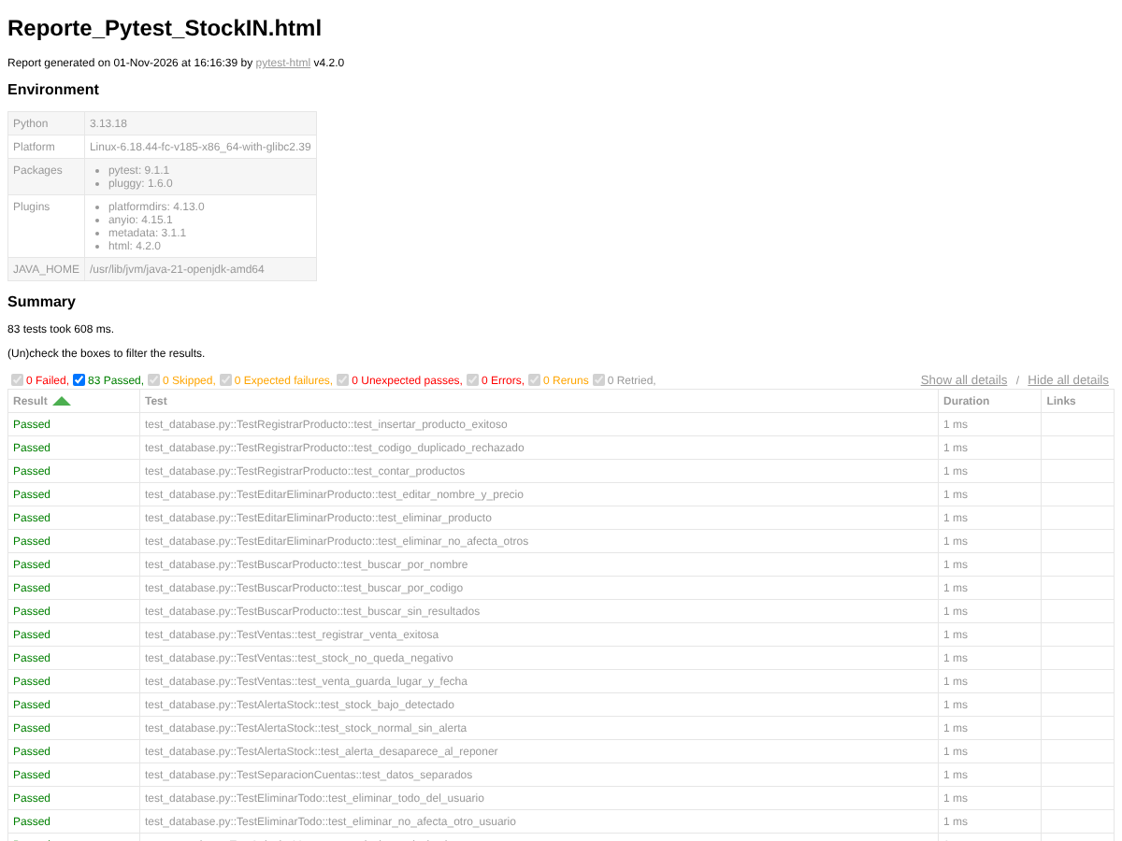
Figura A.2: Reporte pytest — Tests de negocio y seguridad
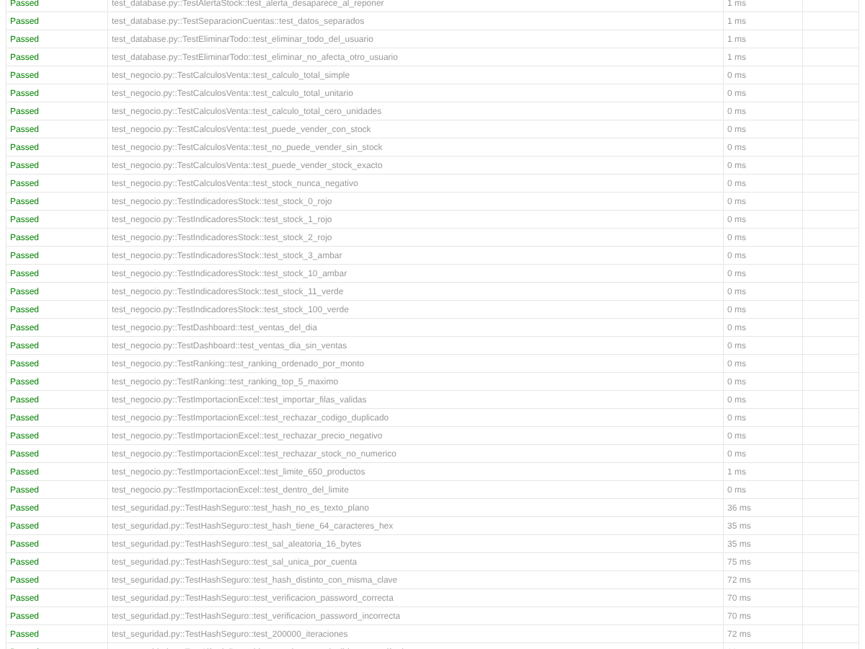
Figura A.3: Reporte pytest — Tests de validaciones de datos
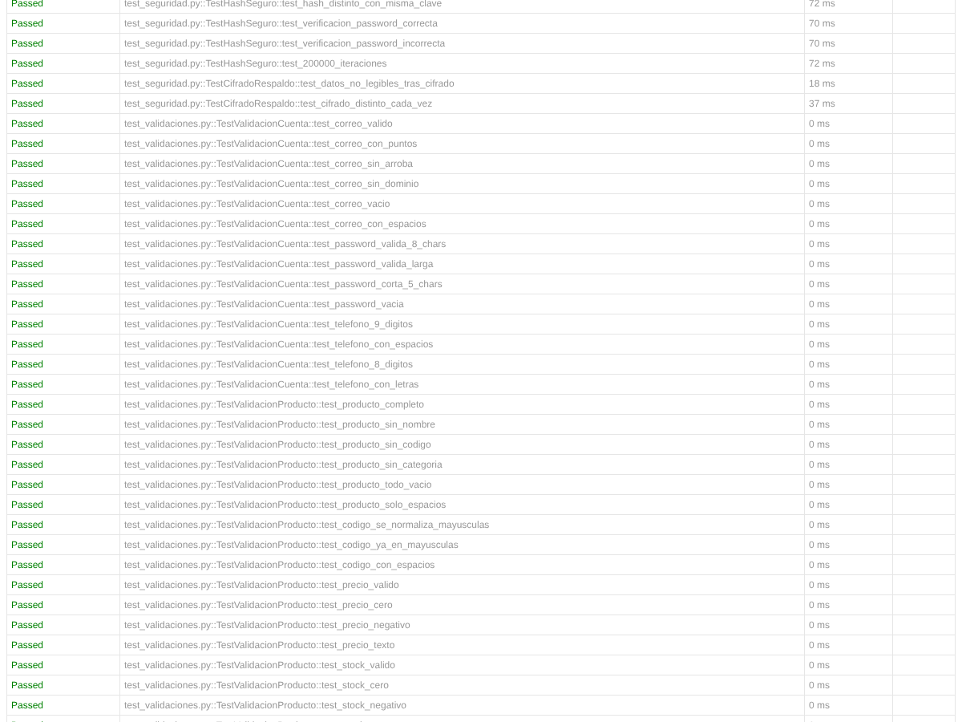
El reporte HTML interactivo completo (Reporte_Pytest_StockIN.html) permite filtrar por resultado, ver la duración de cada test y consultar los detalles de ejecución. Se adjunta como evidencia complementaria del proceso de pruebas.

A.5 Instrucciones de ejecución
Para reproducir la ejecución de las pruebas unitarias en un entorno local (PC o Mac), se requiere:
1. Instalar las dependencias: pip install pytest pytest-html
2. Ubicar la carpeta tests_stockin/ en la raíz del proyecto
3. Ejecutar: pytest tests_stockin/ -v --html=Reporte_Pytest_StockIN.html --self-contained-html
4. Abrir el archivo Reporte_Pytest_StockIN.html en el navegador para ver los resultados

Las pruebas utilizan SQLite en memoria (:memory:) y funciones Python puras, por lo que no requieren la interfaz Flet ni un dispositivo móvil para su ejecución. Esto permite ejecutarlas rápidamente en cualquier entorno de desarrollo como parte del ciclo de integración continua.

